2-2-3 基因的表达
一、选择题
1．对于下列图解，正确的说法有 ( )

①表示DNA复制过程 ②表示DNA转录过程 ③共有5种碱基 ④共有8种核苷酸 ⑤共有5种核苷酸 ⑥A均代表同一种核苷酸
A．①②③ B．④⑤⑥ C．②③④ D．①③⑤
2．绿色荧光蛋白(简称GFP)含有1条多肽链，由238个氨基酸组成，能发出绿色荧光。下列有关GFP的叙述不正确的是 ( )
A．在控制GFP合成的基因中，脱氧核苷酸的数量应该大于1 428个
B．合成GFP的转录过程需要RNA聚合酶和游离的脱氧核苷酸等参与
C．将GFP整合到胚胎干细胞中，可用于胚胎发育中细胞的标记与定位
D．转入GFP基因的植物细胞能发出荧光说明该基因能在植物细胞中成功表达
3．对于真核生物遗传信息的传递过程，下列说法错误的是 ( )
A．转录和翻译时都要进行碱基互补配对
B．mRNA穿过核孔在细胞质中进行翻译
C．复制和转录都是以DNA的一条链为模板
D．核糖核苷酸和氨基酸分别参与转录和翻译
4．2011年夏季德国肠出血性大肠杆菌的基因密码是由中国科学家破译的，中国正在重获科技大国的地位。下列有关DNA和RNA的叙述，正确的是 ( )
A．生物的遗传信息只存在于DNA分子中
B．真核生物的遗传物质是DNA，而原核生物的遗传物质是DNA或RNA
C．原核生物的DNA上不存在密码子，密码子只存在于mRNA上
D．在真核生物细胞内，既能以DNA为模板转录形成RNA，也能以RNA为模板逆转录形成DNA
5．如图表示有关遗传信息传递的模拟实验，下列相关叙述合理的是 ( )
A．若X是mRNA，Y是多肽，则管内必须加入氨基酸
B．若X是DNA的一条链，Y含有U，则管内必须加入逆转录酶
C．若X是tRNA，Y是多肽，则管内必须加入脱氧核苷酸
D．若X是HIV的RNA，Y是DNA，则管内必须加入DNA酶
6．豌豆的高茎基因(D)与矮茎基因(d)的根本区别是 ( )
A．基因D能控制显性性状，基因d能控制隐性性状
B．基因D、基因d所含的密码子不同
C．4种脱氧核苷酸的排列顺序不同
D．在染色体上的位置不同
7．下列为某一段多肽链和控制它合成的DNA双链的一段。“—甲硫氨酸—脯氨酸—苏氨酸—甘氨酸—缬氨酸—”
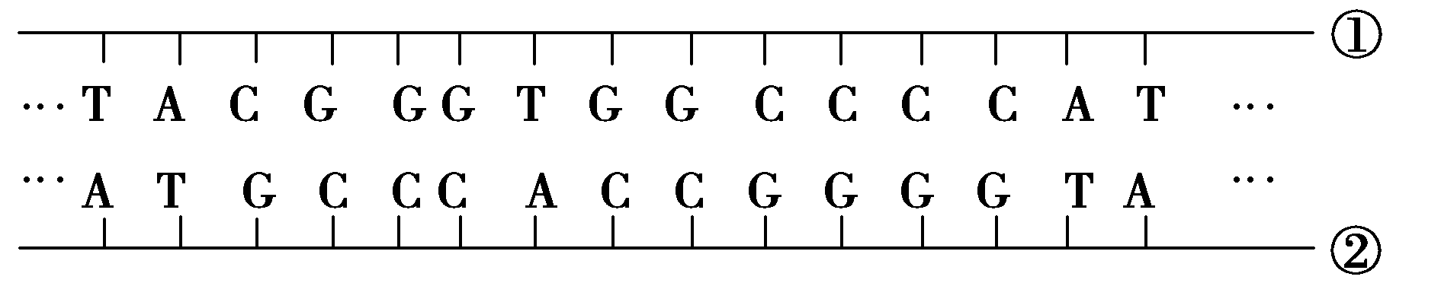
密码子表：甲硫氨酸AUG 脯氨酸CCA、CCC、CCU 苏氨酸ACU、ACC、ACA 甘氨酸GGU、GGA、GGG 缬氨酸GUU、GUC、GUA
根据上述材料分析，下列描述中，错误的是 ( )
A．该DNA分子中的①链是转录模板
B．决定这段多肽链的遗传密码子依次是AUG、CCC、ACC、GGG、GUA
C．这条多肽链中有4个“—CO—NH—”的结构
D．若这段DNA的②链右侧第二个碱基T被G替代，这段多肽中将会出现两个脯氨酸
8．下图为真核细胞中多聚核糖体合成蛋白质的示意图，下列说法正确的是(多选) ( )
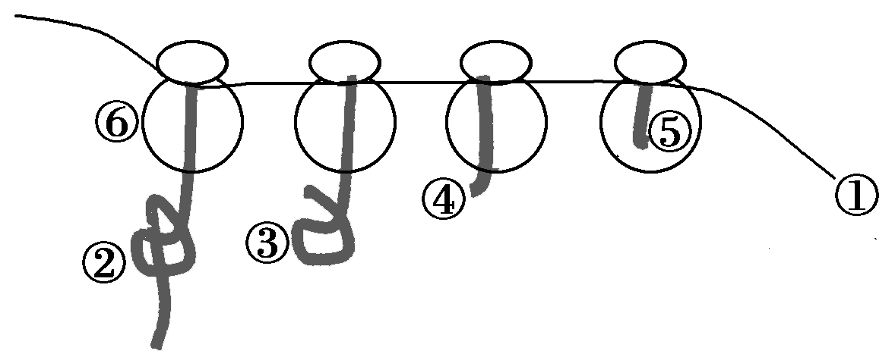
A．①上的四种脱氧核苷酸可组合成64种密码子，代表20种氨基酸
B．若①中有一个碱基发生改变，则合成的多肽链的结构不一定发生改变
C．①上的一个密码子只决定一种氨基酸，一种氨基酸只由一种tRNA转运
D．①只有与⑥结合后才能发挥它的作用
9．下图表示细胞中蛋白质合成的部分过程，以下叙述不正确的是 ( )
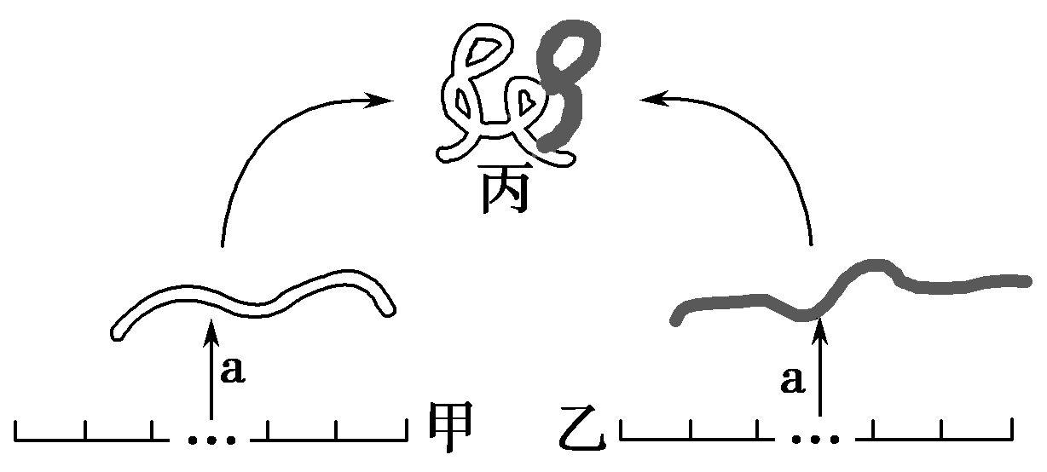
A．甲、乙分子上含有A、G、C、U四种碱基
B．甲分子上有m个密码子，乙分子上有n个密码子，若不考虑终止密码子，该蛋白质中有m＋n－1个肽键
C．若控制甲合成的基因受到紫外线照射发生了一个碱基对的替换，那么丙的结构可能会受到一定程度的影响
D．丙的合成是由两个基因共同控制的
10．下列关于遗传信息和遗传密码在核酸中的位置和碱基构成的叙述中，正确的是 ( )
A．遗传信息位于mRNA上，遗传密码位于DNA上，碱基构成相同
B．遗传信息位于DNA上，遗传密码位于mRNA、tRNA或rRNA上，碱基构成相同
C．遗传信息和遗传密码都位于DNA上，碱基构成相同
D．遗传信息位于DNA上，遗传密码位于mRNA上，碱基构成不同
11．下列关于RNA的叙述中，不正确的是 ( )
A．RNA可分为mRNA、tRNA、rRNA
B．mRNA的转录和翻译都是在细胞核中进行的
C．RNA可以作为某些生物的遗传物质
D．mRNA直接决定蛋白质分子中氨基酸的排列顺序
12．结合下列图表进行分析，有关说法正确的是 ( )
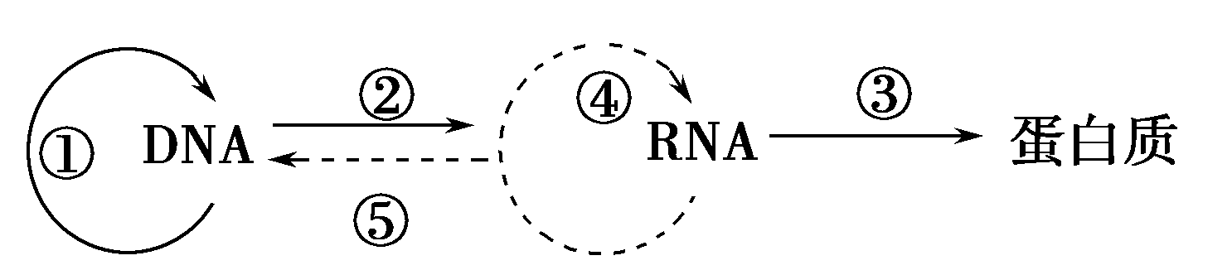
抗菌药物 | 抗菌机理
青霉素 | 抑制细菌细胞壁的合成
环丙沙星 | 抑制细菌DNA解旋酶(可促进DNA螺旋化)
红霉素 | 能与核糖体结合
利福平 | 抑制RNA聚合酶的活性
A.环丙沙星和红霉素可分别抑制细菌的①和③
B．青霉素和利福平能抑制DNA的复制
C．结核杆菌的④和⑤都发生在细胞质中
D．①～⑤可发生在人体健康细胞中
13．某条多肽的相对分子质量为2778，若氨基酸的平均相对分子质量为110，如考虑终止密码子，则编码该多肽的基因长度至少是 ( )
A．75对碱基 B．78对碱基
C．90对碱基 D．93对碱基
二、非选择题
14．科学家已经证明密码子是mRNA上决定一个氨基酸的三个相邻碱基。以下是遗传密码破译过程的几个阶段。
(1)根据理论推测，mRNA上的三个相邻的碱基可以构成________种排列方式，实际上mRNA上决定氨基酸的密码子共有________种。
(2)1961年，尼伦伯格和马太成功建立了体外蛋白质合成系统，破译了第一个密码子：苯丙氨酸(UUU)。具体的做法是在代表“体外蛋白质合成系统”的20支试管中各加入作为模板(mRNA)的多聚尿嘧啶核苷酸(即只由U组成的mRNA)，再向20支试管中分别加入20种氨基酸中的一种，结果只有加入苯丙氨酸的试管中出现了多聚苯丙氨酸肽链。体外蛋白质合成系统中除了加入全套必要的酶系统、tRNA、人工合成的mRNA和氨基酸外，还需提供________________。
(3)上述实验后，又有科学家用C、U两种碱基相间排列的mRNA为模板，检验一个密码子是否含有3个碱基。假设密码子是连续翻译的：
①假如一个密码子中含有2个或4个碱基，则该RNA指导合成的多肽链中应由________种氨基酸组成。
②假如一个密码子中含有3个碱基，则该RNA指导合成的多肽链中应由________种氨基酸组成。
(4)1964年又有科学家用2个、3个或4个碱基为单位的重复序列，最终破译了全部密码子，包括终止密码。如表是部分实验：
实验序号序列 | 重复的mRNA | 生成的多肽所含氨基酸种类
1 | (UC)_{n} | 丝氨酸、亮氨酸
2 | (UUC)_{n} | 苯丙氨酸、亮氨酸、丝氨酸
3 | (UUAC)_{n} | 亮氨酸、苏氨酸、酪氨酸
说明：表中(UC)_{n}表示“UCUCUCUCUCUC……”这样的重复mRNA序列。
请分析上表后推测下列氨基酸的密码子：亮氨酸为________、________；丝氨酸为________；苯丙氨酸为________。
15．下图①②③表示了真核细胞中遗传信息的传递方向，请据图回答下列问题。
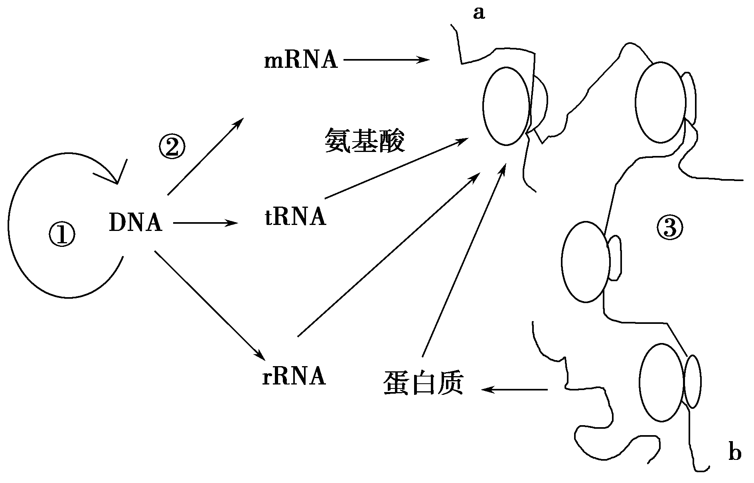
(1)科学家克里克将图中①②③所示的遗传信息的传递规律命名为________法则。过程①发生在有丝分裂的间期和________的间期。在过程①中如果出现了DNA分子中若干个碱基对的增添，而导致基因结构改变，这种DNA的变化称为________。
(2)过程②称为________，图中DNA片段由500对碱基组成，A＋T占碱基总数的34%，该DNA片段复制2次，共需游离的胞嘧啶脱氧核苷酸分子________。已知甲硫氨酸和酪氨酸的密码子分别是AUG、UAC，某tRNA上的反密码子是AUG，则该tRNA所携带的氨基酸是________。若DNA一条链的碱基序列为—TGTGCGTTGACC—，则以其互补链为模板合成mRNA，则mRNA的碱基序列为________。
(3)若a、b为mRNA的两端，核糖体在mRNA上的移动方向是________。一个mRNA上连接多个核糖体叫做多聚核糖体，多聚核糖体形成的生物学意义是___________________________________________________________________。

